s: strekki
v: ferð
t: tíð

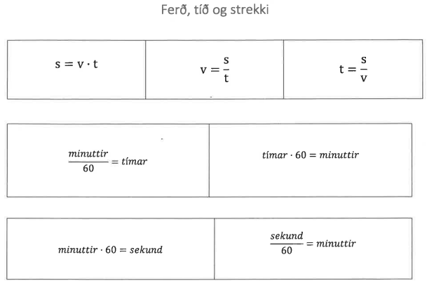
km/t = m/s  3,6 | m/s x 3,6 = km/t

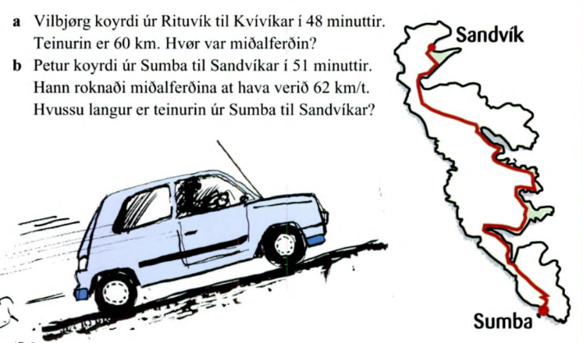
1.

941 a) 75 km/t b) 53 km

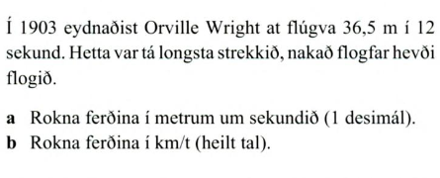
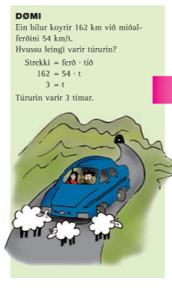
2.
770 a) ferð ~3,0 m/s b) ~ 11 km/t

3.
Úr Havn til Klaksvíkar eru 75 km. Tú koyrir við miðalferðini 60 km/t. Hvussu langa tíð tekur tað so at koyra úr Havn til Klaksvíkar?

4.
Ferð (v), tíð (t) og stekki (s) hanga soleiðis saman: strekkið = ferð · tíð s = v · t
Eitt kvøldið Anna rennur, rennur hon 5 km í 27 min 40 sek.
- Rokna miðalferðina (í km/t).
Til flaggdagsrenningina rann hon 7 km við miðalferðini 13,5 km/t.
- Rokna tíðina, hon hevði um strekkið.

